<알고리즘 실습> - 그래프 표현

**※ 입출력에 대한 안내**

- 특별한 언급이 없으면 문제의 조건에 맞지 않는 입력은 입력되지 않는다고 가정하라.

- 특별한 언급이 없으면, 각 줄의 맨 앞과 맨 뒤에는 공백을 출력하지 않는다.

- 출력 예시에서 □는 각 줄의 맨 앞과 맨 뒤에 출력되는 공백을 의미한다.

- 입출력 예시에서 ↦ 이 후는 각 입력과 출력에 대한 설명이다.

다음의 문제 **1**과 문제 **2**는 주어진 그래프를 **인접리스트** 및 **인접행렬**로 각각 표현하여 해결해야 한다. 다음은 두 문제 모두에 공통된 사항이다.

1) 그림 **1**의 그래프에 관해 해결해야 한다.

2) 가중치의 값은 양수와 음수 모두 가능하나, **0**은 허용하지 않는다.

3) 그림 **1** 그래프의 정점 개수는 변경되지 않는다. 단, 간선 개수는 변화할 수 있다. 참고로 정점 **6**개인 그래프에서 가능한 간선 개수는, 자기 자신으로 가는 간선(즉, 루프)을 포함하여 최대 **21**(= **6** + **5** + **4** + **3** + **2** + **1**)개다.

4) 간선의 이름을 생략하기로 한다. 따라서 간선 구조체의 이름 필드는 정의하지 않아도 된다.

5) 그래프를 **배열** 또는 **연결리스트** 가운데 어느 것을 이용하여 구현할지는 각자의 판단에 맡긴다.

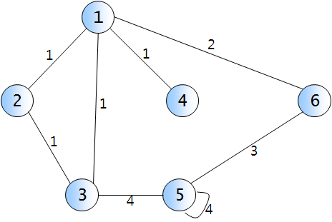

그림 **1** 무방향 가중그래프

**[ 문제 1 ] (인접리스트 구현)**그림 **1**의 무방향 가중그래프를 **인접리스트**로 표현하고, 다음 명령어에 따라 그래프 정보를 출력하거나 그래프를 수정하는 프로그램을 작성하시오.

대화식 프로그램에 주어지는 명령어는 **a**, **m**, **q** 세 가지며 각 명령에 대해 다음과 같이 수행해야 한다.

**a**<node number> : <node number>를 가지는 node와 **인접**한 node와 그 노드까지의 간선 가중치를 모두 인쇄. 단, node number의 **오름차순**으로 인쇄하되, space 외의 구분자 없이 노드번호 가중치 노드번호 가중치 ... 형식으로 인쇄한다. 그래프에 정점 **a**가 존재하지 않으면 아무 것도 하지 않고 **–1**을 출력한다.

**m** **a** **b** **w** : 간선 (**a**, **b**)의 가중치를 **w**로 변경한다. 그러한 간선이 존재하지 않을 때는 가중치 **w**인 새로운 간선 (**a**, **b**)를 생성한다. **w** = **0**이면 간선 (**a**, **b**)를 삭제한다. 그래프에 정점 **a** 혹은 **b**가 존재하지 않으면 아무 것도 하지 않고 **–1**을 출력한다.

**q** : 프로그램 종료

|  |  |  |  |
| --- | --- | --- | --- |
| **입력 예시 1** | | **출력 예시 1** | |
| a 2  m 4 2 3  a 2  q | ↦ 노드번호  ↦ 간선 (4, 2)에 가중치 3 | □1 1 3 1  □1 1 3 1 4 3 | ↦ 노드번호의 오름차순으로 (인접노드, 가중치) 쌍을 space 외의 구분자 없이 순서대로 출력. 현재의 인쇄는 (1번 노드, 가중치 1), (3번 노드, 가중치 1)을 의미함  ↦ (1번 노드, 가중치 1), (3번 노드, 가중치 1), (4번 노드, 가중치 3) |
|  |  |  |  |

|  |  |  |
| --- | --- | --- |
| **입력 예시 2** | | **출력 예시 2** |
| a 5  m 3 5 0  a 5  a 7  q | ↦ 노드번호  ↦ 간선 (3,5) 삭제 | □3 4 5 4 6 3  □5 4 6 3  -1 |